Pressemappe
Pressegespräch 29.09.2020, 14.30 Uhr

Zweites Herzkatheterlabor

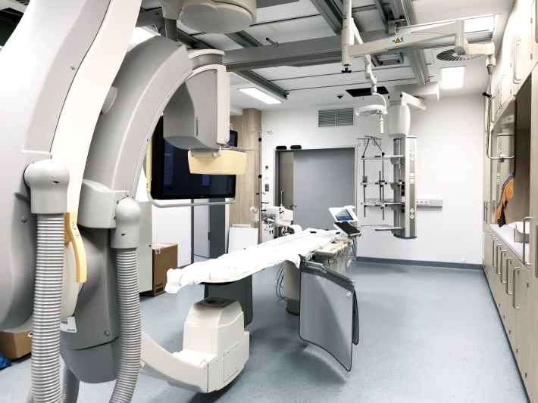
Nach nur wenigen Monaten Bauzeit ist bald es soweit: die Kardiologische Klinik am Knappschaftskrankenhaus Bottrop nimmt das zweite Herzkatheterlabor samt Linksherzkathetermessplatz in Betrieb. Chefarzt Dr. Martin Christ freut sich sehr, dass es trotz der Corona-Pandemie ohne große Verzögerungen gelungen ist, das Hochleistungsgerät ab Oktober wie geplant einsatzbereit zu haben. Zurzeit läuft die technische Inbetriebnahme und Anbindung an die Krankenhaustechnik und –IT. Für das neue Herzkatheterlabor wurde das Knappschaftskrankenhaus um einen kleinen Anbau erweitert, der sich räumlich direkt an das bereits bestehende Herzkatheterlabor anschließt und den Zugang ermöglicht. Insgesamt wurden an dieser Stelle 2,1 Millionen Euro investiert.

„Mit der Inbetriebnahme des zweiten Herzkatheterlabors bauen wir den kardiologischen Versorgungsschwerpunkt für unsere Patienten weiter aus“, erläutert Geschäftsführer Dr. André Schumann. „Im Knappschaftskrankenhaus Bottrop sind unsere Patienten bestens versorgt, weil wir alle technischen und personellen Voraussetzungen erfüllen. Bei Verdacht auf Schlaganfall oder Herzinfarkt zum Beispiel stehen unsere Experten der Neurologie und Kardiologie mitsamt der hochmodernen technischen Ausstattung zur Verfügung.“

In dem neuen Herzkatheterlabor werden Eingriffe an den Herzkranzgefäßen bei koronarer Herzerkrankung und Herzinfarkt (auch als 24-h Notfall Bereitschaft) durchgeführt. Darüber hinaus erfolgen Untersuchungen und Behandlungen bei Herzrhythmusstörungen (sogenannte Elektrophysiologische Untersuchungen und Ablationen).

Wie das erste Herzkatheterlabor auch, ist es mit modernster Technik ausgestattet, um den Komfort und die Sicherheit zu maximieren. Als Vorteil hier insbesondere die niedrige Strahlenbelastung trotz maximaler Bildqualität zu nennen, um auch kleinste Veränderungen zu erkennen. Möglich sind auch Ultraschalluntersuchungen in den Gefäßen und weitere Techniken, um zu beurteilen, wie schwerwiegend mögliche Veränderungen sind, und ob mit einer Aufdehnung und Stentimplantation behandelt werden muss.

Das Knappschaftskrankenhaus hält eine 24/7 Herzkatheterbereitschaft vor und ist damit in die Herzinfarktversorgung der Stadt Bottrop eingebunden.

